المملكة العربية السعودية  وزارة التعليم  الإدارة العامة للتعليم بمنطقة ...........  مدرسة / |  | المجموع الكلي
 |  | 40
اختبار مادة العلوم ( الدور الأول ) الفصل الدراسي الثاني للعام الدراسي 1444 هـ

المادة | العلوم |  | الصف |  | الرابع
اليوم |  | التاريخ |  | زمن الاجابة | ساعة ونصف
اسم الطالب/ة
رقم الجلوس | ( )

رقم السؤال | الدرجة المستحقة |  | اسم  المصحح / ة | اسم  المراجع / ة | اسم  المدقق / ة
رقم السؤال | الدرجة رقماً | الدرجة كتابة | اسم  المصحح / ة | اسم  المراجع / ة | اسم  المدقق / ة
السؤال الأول
السؤال الثاني
السؤال الثالث
السؤال الرابع
المجموع

يتبـــع
السؤال الأول :-
أ ) نختار الاجابة الصحيحة فيما يلي :-

15
1 | مرض ينتج عن خلل في مستويات الأنسولين التي يفرزها البنكرياس . .......
1 | ( أ ) الضغط | ( ب ) السكري | ( ج ) الحساسية | ( د ) السل
2 | عندما تتعرض الصخور للحرارة والضغط ينتج عنها صخور . .......
2 | ( أ ) رسوبية | ( ب ) متحولة | ( ج ) نارية | ( د ) بركانية
3 | المصدر الرئيسي للطاقة في أجسامنا هي . .......
3 | ( أ ) الدهون | ( ب ) الكربوهيدرات | ( ج ) الماء | ( د ) الاملاح
4 | أكبر الكواكب لخارجية هو كوكب . .......
4 | ( أ ) زحل | ( ب ) المشتري | ( ج ) أورانوس | ( د ) نبتون
5 | حفرة في باطن الأرض تصل إلى المياه الجوفية . .......
5 | ( أ ) البئر | ( ب ) الخزان | ( ج ) الدينمو | ( د ) المحطة
6 | الخلايا التي تهاجم مسببات المرض هي خلايا .......
6 | ( أ ) الدم البيضاء | ( ب ) البلازما | ( ج ) الدم الحمراء | ( د ) الصفائح
7 | صخر ناري صلب يقاوم التجوية والتعرية . .......
7 | ( أ ) الجرانيت | ( ب ) الرخام | ( ج ) الطباشير | ( د ) الجير
8 | نحصل على الفيتامينات من مصادرها . .......
8 | ( أ ) الفواكه | ( ب ) الزبدة | ( ج ) الزيت | ( د ) اللحوم
9 | تتكون الكواكب الصخرية من . .......
9 | ( أ ) الصخور | ( ب ) الغازات | ( ج ) الغبار | ( د ) الجليد
10 | نجد معظم الماء العذب في . .......
10 | ( أ ) البحار | ( ب ) الغلاف الجوي | ( ج ) المحيطات | ( د ) القمم الجليدية

ب ) ما المصطلح العلمي للعبارات التالية ( المحور , المناعة , المعدن , الكوكب , المرض ) :-

1- ( ........................................... ) حالة غير طبيعية تؤثر على جسم المخلوق الحي .
2- ( ........................................... ) جسم كروي كبير يدور حول الشمس .
3- ( ........................................... ) مادة صلبة غير حية تشكل الصخور .
4- ( ........................................... ) قدرة الجسم على التصدي لمسببات الأمراض .
5- ( ........................................... ) خط حقيقي أو وهمي يدور حول الجسم .

يتبـــع
السؤال الثاني :-

10
أ ) نضع أشاره ( √ ) عند العبارات الصحيحة وعلامة ( × ) عند الخاطئة :-
1 | يشكل الماء ثلثي جسم الإنسان | ( ................... )
2 | عملية توصيل الماء إلى التربة الزراعية تسمى الري | ( ................... )
3 | من الأمثلة على الأمراض غير المعدية السمنة | ( ................... )
4 | يحتوي الماء العذب على كمية قليلة من الاملاح | ( ................... )
5 | عدد كواكب المجموعة الشمسية ثمانية كواكب | ( ................... )
6 | يكون القمر مضاء كاملاً في طور المحاق | ( ................... )
7 | جميع الفطريات ضارة | ( ................... )
8 | إذا وصلت أجزاء من الشهب إلى سطح الأرض تسمى شهب | ( ................... )

ب ) ماذا ينتج عن الظواهر التالية :-
1- دوران الأرض حول محورها ..............................................
2- دوران القمر حول الأرض ..............................................

السؤال الثالث :-

10
أ ) نصل العمود ( أ ) بما يناسبه من العمود ( ب )

( أ ) |  |  | ( ب )
1 | البروتينات | ............... | يساعد الجسم على الهضم
2 | الفيتامينات | ............... | تساعد على تكوين العظام
3 | الدهون | ............... | تساعد على النمو وتعويض الخلايا التالفة
4 | الأملاح المعدنية | ............... | تحافظ على صحة الجسم وبناء خلايا جديدة
5 | الماء | ............... | تزود الجسم بالطاقة وتمنحه الدفء

ب ) ماهي خصائص المعادن ؟
1- .....................................................................................
2- .....................................................................................
3- .....................................................................................
4- ..................................................................................... يتبع
ج ) ما الظاهرة الكونية في الصورة التالية ؟
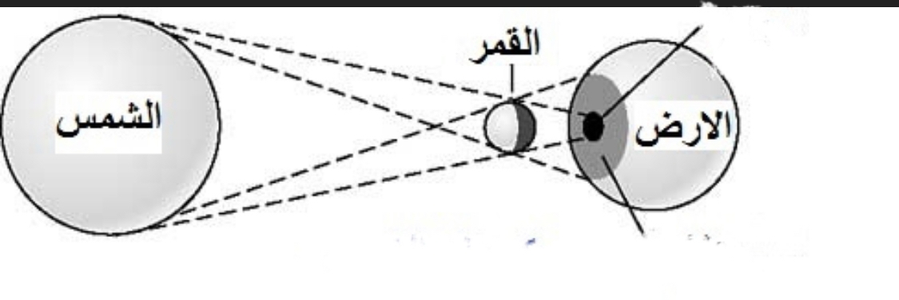

( ........................................................................................................... )

السؤال الرابع :-

5
أ) مثالاً لكل مما يلي :-

1- عادة صحية ..............................................
2- من موارد الأرض ..............................................
3- الكواكب الداخلية ..............................................
4- من الأمراض المعدية ..............................................

ب) ما الذي يسبب لنا الأمراض ؟

.......................................................................................................................................................................................................................

انتهت الأسئلة
بالتوفيق
سكرة الشمري

المملكة العربية السودية  وزارة التربية والتعليم  إدارة التربية والتعليم ...........  مكتب التعليم ..........  ابتدائية ......... |  |  | بسـم الله الرحمــن الرحيــم   |  | السؤال |  | الدرجـــة |  |  |  | المصحح |  | المراجع
 |  |  |  |  |  |  | رقماً |  | كتابة
 | المادة : | علوم |  |  |  | س1  أسئلة الاختبار النهائي  الفصل الدراسي : الثاني  العام الدراسي :  1444هـ
 | الصف: | الرابع |  |  |  | س2
 | اسم الطالب |  |  |  |  | س3
 | رقم الجلوس |  |  |  |  | المجموع
 |  |  |  |  |  |  |  | 40 |  |  |  | أربعون درجة
استعن بالله ثم اجب على الاسئلة

20
السؤال الأول

10
أ
ضع علامة ( √ )أمام العبارة الصحيحة وعلامة ( X )أمام العبارة الخاطئة

1 | النيزك مكون من الصخور والجليد والغبار يدور حول الشمس | ( )
2 | أقرب كوكب إلى الشمس عطارد | ( )
3 | تقع مجموعة الحبوب في قاعدة الهرم الغذائي | ( )
4 | المعدن هو مادة طبيعية غير حية تشكل الصخور | ( )
5 | من مجموعات الغذاء الفيتامينات الموجودة في الدجاج | ( )
6 | الصخور النارية ناتجة عن الصخور المنصهرة التي خرجت من البركان | ( )
7 | الري هو عملية توصيل الماء إلى التربة الزراعية | ( )
8 | الصحة هي حالة اكتمال السلامة الجسدية والعقلية والنفسية | ( )
9 | يتعاقب الليل والنهار عندما تدور الأرض حول محورها | ( )
10 | يحتاج جسم المخلوق الحي إلى خمس ساعات من النوم ليلا | ( )

10
3
ضع الكلمة المناسبة في الفراغ المناسب ؟
ب

( الألماس – المرض – اطوار القمر – البيض – المياة الجوفية – التلك – الفصول الاربعة )
1 | المعدن الاكثر قساوة .........................
2 | نحصل على البروتينات من ..........................
3 | يدور القمر حول الأرض لمدة 30 يوم وينتج عن هذا الدوران ....................................
4 | ................... هو الماء المخزون في الفراغت بين الصخور تحت سطح الأرض
5 | ................ هو حالة غير طبيعية ثؤثر في جسم المخلوق الحي

السؤال الثاني

ضع دائرة على الحرف الذي يسبق الإجابة الصحيحة لكل مما يلي :

10
10

1- هو كرة من الغازات الساخنة ...
القمر | ب | الكوكب | أ
النيزك | د | النجم | ج
2- أنواع الصخور هي ...
الصخور الرسوبية | ب | الصخور النارية | أ
جميع ماسبق | د | الصخور المتحولة | ج
3- الخلايا التي تهاجم مسببات المرض هي....
خلايا الدم البيضاء | ب | بلازما الدم | أ
الصفائح الدموية | د | خلايا الدم الحمراء | ج
4- مرض معدي مثل ...
السمنة | ب | السكري | أ
الضغط | د | الانفلونزا | ج
5- عندما نكون في منتصف الشهر يكون طور القمر ........
محاق | ب | بدر | أ
هلال أخير | د | تربيع أول | ج
السؤال الثالث

أ
قارن بين كل من الخسوف والكسوف ؟

10

5
خسوف القمر | كسوف الشمس
اين توجد المياة العذبة ؟
ب

3
3

1 /........................ 2/........................ 3/...........................

2
ج
مالمقصود بالعدوى ؟

...................................................................................................

أنتهت الأسئلة تمنياتي لكم بالتوفيق
αвυ яαĸαи

